**小学语文学科名著阅读指导课程（四年级）**

**第五课时 《女娲补天》**

亲爱的同学，下面就要参加挑战答题啦！预祝你挑战成功！

1.在中国古代神话故事中创造人类的是（    ）。 答案：D

A.炎帝 B.盘古 C.精卫 D.女娲

2.《女娲补天》这个故事赞美了女娲（    ）的精神。

答案：A

A.甘于奉献 B.自强不息 C.坚贞不屈 D.吃苦耐劳

3.在中国古代神话故事中，发现了火种并教会人们使用的是（    ）。

答案：C

A.后羿 B.仓颉 C.燧人氏 D.女娲

4.下面几幅图片中，表现《女娲补天》的是（    ）。 答案： A

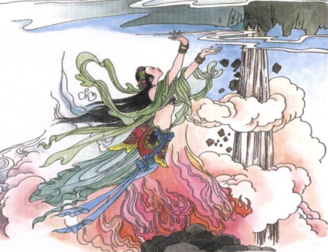 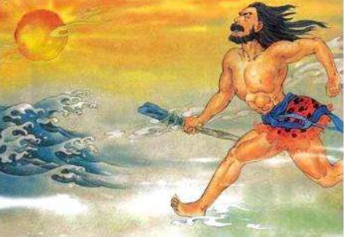 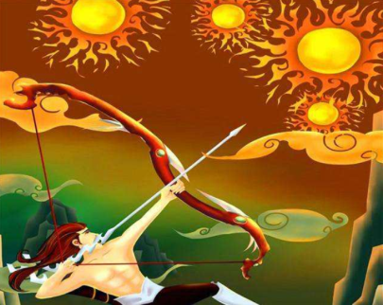 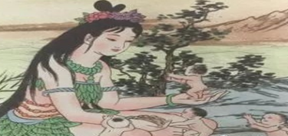

A B C D

5.（    ）彻底治服了洪水，让老百姓过上了幸福的日子。 答案：B

A.鲧     B.禹    C.尧    D.舜

6.炼石补天，拯救人类于水深火热之中的是（    ）。 答案：A

 A.女娲    B.盘古     C.王母娘娘    D.白娘子

7.女娲积累（    ）的灰烬堵住喷涌洪水的地缝。 答案：B

A.五彩石    B. 芦苇     C.泥土   D. 黄沙

8.被后人称为“水师”即水神的是（    ）。 答案：B

A.女娲  B.共工  C.颛顼  D.伏羲

9. 《女娲补天》中，女娲折断（  ）的四肢来做擎天的四根柱子。

答案：C

A.黑龙  B.鸟兽  C.鳌  D.羚羊

10.中国古代神话故事中尝百草的人物是（    ）。 答案：B

A.黄帝  B.炎帝  C.盘古  D.燧人氏